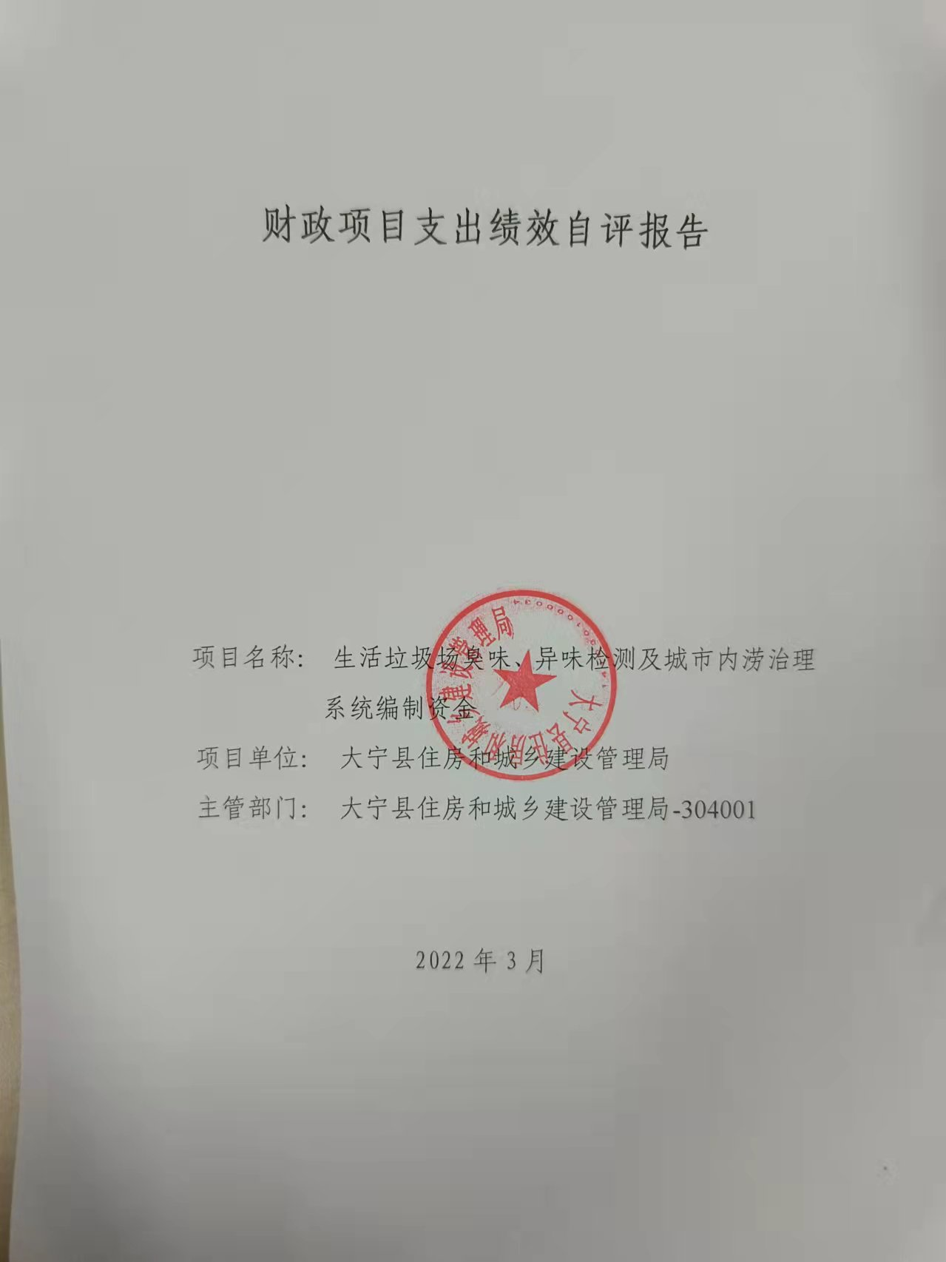

一、项目的基本情况 3

（一）项目概况 3

（二）预算执行情况 3

（三）项目绩效目标 4

二、项目绩效情况 4

（一）预算执行情况 5

（二）项目产出情况 6

（三）项目效益情况 6

三、项目绩效分析 7

四、项目主要经验做法 8

五、项目管理中存在问题及原因分析 8

六、进一步加强项目管理措施及建议 8

附件1.项目支出绩效自评表 10

附件2.绩效自评相关资料 11

**一、项目的基本情况**

（一）项目概况

**项目概况：**生活垃圾场臭味、异味检测是对《安古村曹玉生等7家空气异味检测项目检测方案》中有关内容开展检测工作。城市内涝治理系统编制是完成大宁县排水防涝系统化实施方案编制工作。

**立项依据：**政府会议纪要，环境检测合同书，实施方案编制委托书。

**设立的必要性：**确保垃圾场500米内空气无污染，保障汛期抗洪防汛工作顺利进行。

**保证项目实施的措施与制度：**依据签订合同。

**项目实施计划：**生活垃圾场臭味、异味检测实施计划m：现场调查、采样、样品流转、样品分析报表编写,30个工作日内提交检测报告.城市内涝治理系统编制实施计划：15个工作日内提交大宁县城排水防涝系统化实施方案编制成果3份。

（二）预算执行情况

|  |  |  |  |  |  |  |  |  |  |
| --- | --- | --- | --- | --- | --- | --- | --- | --- | --- |
| **项目** | **行次** | **年度总金额(万元)** | **财政资金** | | | | | **上年结转资金(万元)** | **其他资金(万元)** |
| **小计** | **中央级** | **省级** | **市级** | **县区级** |
| 年初预算资金 | (1) | 0 | 0 |  |  |  |  |  |  |
| 全年预算资金 | (2) | 5.5 | 5.5 |  |  |  | 5.5 |  |  |
| 实际到位资金 | (3) | 5.5 | 5.5 |  |  |  | 5.5 |  |  |
| 全年执行资金 | (4) | 5.5 | 5.5 |  |  |  | 5.5 |  |  |
| 资金结余 | (5)=(3)-(4) | 0 | 0 | 0 | 0 | 0 | 0 | 0 | 0 |
| 预算到位率 | (6)=(3)/(2) | 100 | 100 | 0 | 0 | 0 | 100 | 0 | 0 |
| 预算执行率(%) | (7)=(4)/(2) | 100 | 100 | 0 | 0 | 0 | 100 | 0 | 0 |

（三）项目绩效目标

（1）. 项目实施期绩效目标

确保垃圾场500米内空气无污染，保障汛期抗洪防汛工作顺利进行。

（2）. 项目年度目标

确保垃圾场500米内空气无污染，保障汛期抗洪防汛工作顺利进行。

**二、项目绩效情况**

综合考虑预算执行情况、产出、效益、服务对象满意度各方面因素，通过数据采集及分析，最终评分结果：生活垃圾场臭味、异味检测及城市内涝治理系统编制资金项目绩效自评价结果为:总得分94分，属于"优秀"。

（一）预算执行情况

|  |  |  |  |  |  |
| --- | --- | --- | --- | --- | --- |
| **二级指标** | **三级指标** | **权重** | **目标值** | **业绩值** | **得分** |
| 预算执行指标 | 预算执行率 | 10 | 100% | 100% | 10 |

（二）项目产出情况

|  |  |  |  |  |  |
| --- | --- | --- | --- | --- | --- |
| **二级指标** | **三级指标** | **权重** | **目标值** | **业绩值** | **得分** |
| 数量指标 | 生活垃圾场臭味、异味检测数量（每天） | 10 | 3 | 3次 | 10 |
| 城市内涝治理系统编制报告数量 | 10 | 3 | 3份 | 10 |
| 质量指标 | 检测编制报告合格率 | 10 | 100 | 100% | 10 |
| 时效指标 | 按时完成检测编制报告 | 10 | 按时 | 100% | 10 |
| 成本指标 | 合理支付检测系统编制费用 | 10 | 合理 | 100% | 10 |

（三）项目效益情况

|  |  |  |  |  |  |
| --- | --- | --- | --- | --- | --- |
| **二级指标** | **三级指标** | **权重** | **目标值** | **业绩值** | **得分** |
| 社会效益 | 改善居住生活环境 | 10 | 改善 | 80% | 8 |
| 生态效益 | 持续稳定社会健康发展 | 10 | 提升 | 80% | 8 |
| 可持续影响指标 | 长效发展建设 | 10 | 健全 | 80% | 8 |

（四）项目满意度情况

|  |  |  |  |  |  |
| --- | --- | --- | --- | --- | --- |
| **二级指标** | **三级指标** | **权重** | **目标值** | **业绩值** | **得分** |
| 服务对象满意度指标 | 服务对象满意度 | 10 | 95 | 95% | 10 |

**三、****项目绩效分析**

1. **项目实施和预算执行情况及分析**

生活垃圾场臭味、异味检测及城市内涝治理系统编制资金以按时100%发放到位，目前项目已编制完成，并报环保部门及市城市管理局备案。

1. **产出情况及分析**

生活垃圾场臭味、异味检测及城市内涝治理系统编制资金以按时100%发放到位.生活垃圾场臭味、异味检测是对《安古村曹玉生等7家空气异味检测项目检测方案》中有关内容开展检测工作。城市内涝治理系统编制是完成大宁县排水防涝系统化实施方案编制工作。目前项目已编制完成，并报环保部门及市城市管理局备案。

1. **效益情况及分析**

该项目的实施确保了垃圾场500米内空气无污染，保障了汛期抗洪防汛工作顺利进行。

1. **满意度情况及分析**

服务对象满意度95%。

**四、项目主要经验做法**

目前该项目已编制完成，并报环保部门及市城市管理局备案。该项目的实施确保了垃圾场500米内空气无污染，保障了汛期抗洪防汛工作顺利进行。

**五、项目管理中存在问题及原因分析**

管理制度不健全， 制度执行有效性较差， 部分绩效指标未细化、 量化。

**六、进一步加强项目管理措施及建议**

1、建议严格按照住建局财务制度、预算管理制度有条不紊的支付生活垃圾场臭味、异味检测及城市内涝治理系统编制资金经费支出，合理规范使用该资金，提高职工工作环境和工作效率。 2、进一步改善人居环境、生态环境。

**附件1.项目支出绩效自评表**

|  |  |  |  |  |  |  |  |  |
| --- | --- | --- | --- | --- | --- | --- | --- | --- |
| **附件1.项目支出绩效自评表** | | | | | | | | |
| **一级指标** | **二级指标** | **目标指标** | **权重** | **目标值** | **业绩值** | **完成率** | **指标得分** | **偏差原因分析及改进措施** |
| 预算执行指标 | 预算执行指标 | 预算执行率 | 10 | 100% | 100% | 100.00% | 10 |  |
| 产出指标 | 数量指标 | 生活垃圾场臭味、异味检测数量（每天） | 10 | 3 | 3次 | 100.00% | 10 |  |
| 城市内涝治理系统编制报告数量 | 10 | 3 | 3份 | 100.00% | 10 |  |
| 质量指标 | 检测编制报告合格率 | 10 | 100 | 100% | 100.00% | 10 |  |
| 时效指标 | 按时完成检测编制报告 | 10 | 按时 | 100% | 100% | 10 |  |
| 成本指标 | 合理支付检测系统编制费用 | 10 | 合理 | 100% | 100% | 10 |  |
| 效益指标 | 社会效益 | 改善居住生活环境 | 10 | 改善 | 80% | 80% | 8 | 不断改善居住生活环境 |
| 生态效益 | 持续稳定社会健康发展 | 10 | 提升 | 80% | 80% | 8 | 持续稳定社会健康发展 |
| 可持续影响指标 | 长效发展建设 | 10 | 健全 | 80% | 80% | 8 | 进一步建立健全长效发展机制建设 |
| 满意度指标 | 服务对象满意度指标 | 服务对象满意度 | 10 | 95 | 95% | 100.00% | 10 |  |
|  |  |  |  |  |  |  |  |  |
|  |  |  |  |  |  |  |  |  |

**附件2.绩效自评相关资料**

|  |
| --- |
| **附件2.绩效自评相关资料** |
|  |